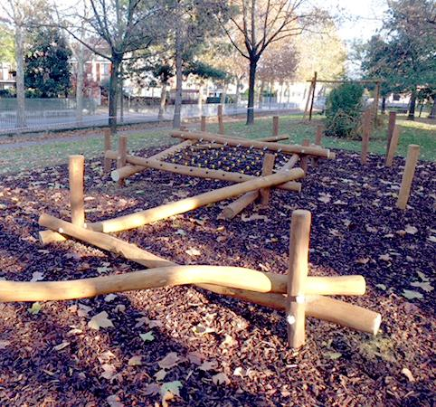
Descrizione:
Palestrina in robinia, composta da: un percorso di travi per lo sviluppo dell'equilibrio, realizzata con 3 travi lunghe 3 mt ciascuna, rialzate 20/25 cm da terra tramite supporti in legno; un quadro svedese, anch'esso rialzato 20 cm dal terreno, realizzato con un telaio in robinia (3 x 3 mt) e rete in corda d'acciaio rivestita in nylon (2,5 x 2,5 mt); percorso slalom tra tronchi di robinia, sporgenti dal terreno, di diverso diametro ed altezza. Il gioco, semplice ma molto divertente è utile per sviluppare il senso dell’equilibrio e la coordinazione motoria nel bambino.
Tutte le viti di fissaggio sono protette da tappi in PVC a forma di fiorellino.
Note: Si consiglia manutenzione annuale.

Codice: EP01059

